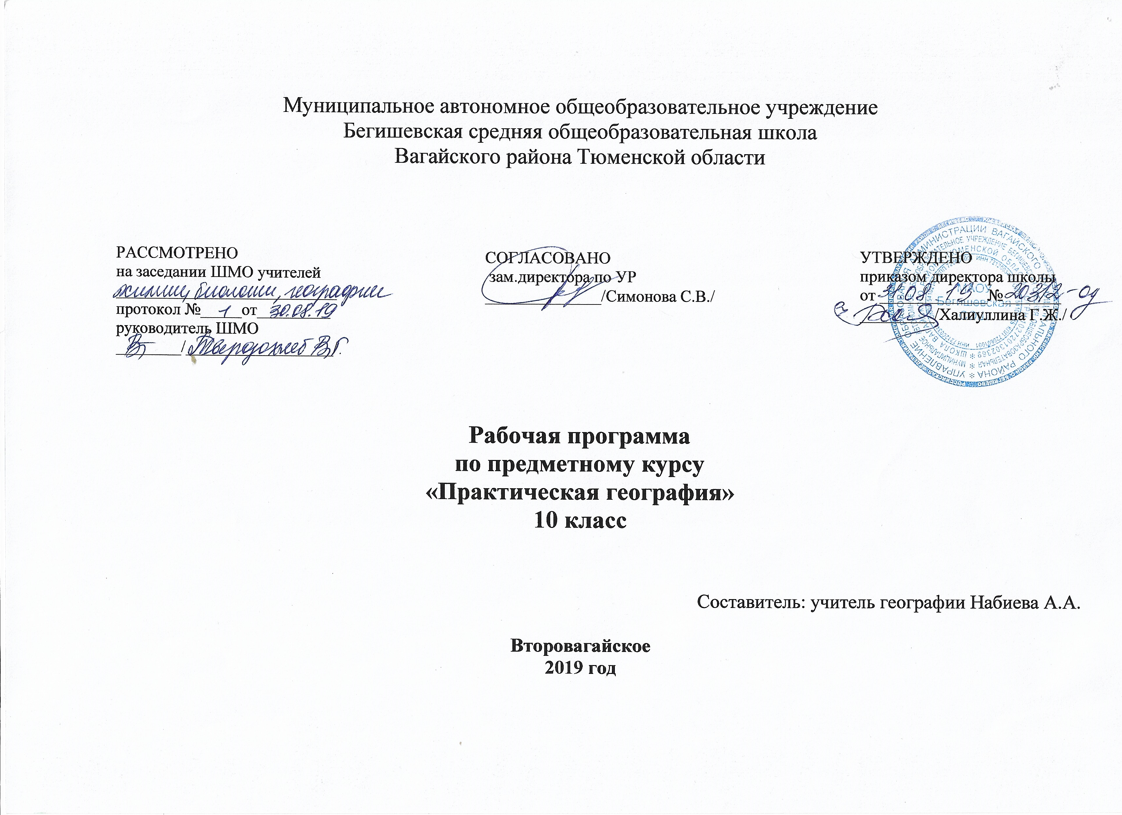

Данный курс «Практическая география» направлен на расширение знаний и умений учащихся в области географии, он дополнит содержание основного курса географии. В данном элективном курсе последовательно обобщаются знания, полученные учащимися ранее, а заодно показывается, как тесно взаимосвязаны естественные и общественные науки, потому что все процессы, происходящие вокруг нас, сложные, обусловлены многими факторами. Занятия проектируются в современной информационной образовательной среде, где будут использованы инновационные образовательные технологии, что позволит выйти на достижение планируемых образовательных результатов. Ребята получат дополнительные навыки работы с картами, изданиями периодической печати, внеучебной литературой, данными из системы Интернет.

Содержание данного курса поможет учащимся:

- объединить полученные по разным предметам знания в единую систему;

- получить более глубокие знания, в том числе экологические;

- развивать познавательные интересы, интеллектуальные и творческие способности посредством ознакомления с важнейшими географическими особенностями и проблемами мира, его регионов и крупнейших стран;

- расширить кругозор и сформировать глобальное мышление;

- самостоятельно добывать информацию географического характера по данной проблематике;

-оценивать и объяснять степень природных и техногенных изменений в природе;

-проводить учебные исследования, моделирование ситуаций в пространственно-временной конкретности;

-выйти на метапредметный результат.

Изучение курса «Глобальная география» в старших классах позволяет интегрировать знания, полученные по другим предметам, максимально использовать общеоб­разовательный и культурологический потенциал геогра­фии как учебного предмета, сочетать линейно-ступенча­тый и концентрический принципы обучения.

Семинарские занятия будут способствовать развитию коммуникативной культуры школьников. Практические занятия помогут быстро ориентироваться в жизненных ситуациях и принимать правильные решения, что очень важно для сохранения жизни и здоровья человека.

**Содержание программы.**

1. Введение (2 часа)
   1. Глобалистика и глобальная география: терминология и содержание. 1.2. Систематизация глобальных проблем.

Пакет глобальных проблем. Основные направления глобалистики. Необходимость мобилизации совместных усилий всех специалистов для исследования глобальных проблем. Составить наиболее наглядное представление об анализируемых проблемах, четко зафиксировать связи между различными их группами.

1. Современный лик Земли (4 часа)
   1. Изменившийся лик Земли. География человечества

Антропогенные воздействия на природу в целом и её отдельные компоненты. Позитивные и негативные результаты человеческой деятельности. Классификация ландшафтов в зависимости от степени хозяйственной деятельности человека.

Наука о народах. Влияния природы на характер и традиции народа. Особенности этнической, лингвистической, религиоз­ной структуры человечества. Этногеография. Учение о цивилизациях (Ф. Ратцель, А. Тойнби, О. Шпенглер и др.). Отсутствие стройной научной теории цивилизаций. Глобальный процесс взаимодействия и взаимопроникновения региональных цивилизаций. Ха­рактеристика известных цивилизаций (в том числе западнохристианской, исламской и др.).

* 1. Политическая анатомия современного мира. Экономическая дифференциация мира.

Культурно-исторические регионы мира. Существующие сценарии будущей геополитической картины мира. Варианты геополитической стратегии России.

Повторение сюжетов, связанных с формированием политической карты мира. Культурно-исторические ре­гионы мира; Западная Европа, Восточная Европа, англо­язычная Америка, Арабский Восток и др. Место государств в экономическом «табели о рангах». Причины, их определяющие. Мировое хозяйство: понятие, тенденции развития. Восхождение человечества к вершинам социально-экономического прогресса. Разумное государственное правление и атмосфера конку­ренции как двигатели прогресса. Примеры Западной Ев­ропы, США и Японии. Экономический опыт СССР – России ХХ века.

Практическая работа №1.

Краткая географическая характеристика территории с использованием наложения географических карт различного типа.

1. Глобальные проблемы человечества (16 часов).
   1. Демографическая и продовольственная проблема.

Неконтролируемый рост населения в развивающихся странах и неспособность современной цивилизации обеспечить нынешнее и будущее население нормальными условиями для жизни.

Теория Мальтуса. Способность Земли теоретически прокормить десяток миллиардов людей. И нарастание угрозы загрязнения окружающей среды.

Источники питания в прошлом и сейчас. Структура пищевых рационов. Сущность продовольственной проблемы в современном мире и её основные параметры: производство, спрос, распределение и потребление. Пути выхода из продовольственного тупика.

Практическая работа №2.

Сравнение возрастно-половых пирамид стран, различающихся типами воспроизводства населения.

* 1. Проблема отсталости.

Масштабы и критерии отсталости, применяемые в ООН. Наименее развитые страны. Причины отсталости. Связь отсталости с другими глобальными проблемами.

* 1. Энергетическая и сырьевая проблема.

Сущность и масштабы энергетической проблемы. Рост энергоемких производств. Традиционная и альтернативная энергетика.

Сущность и масштабность. Производство отходное, малоотходное и безотходное. Пути ресурсосбережения. Утилизация бытовых отходов. Региональные аспекты сырьевой проблемы в современном мире. Россия и глобальный сырьевой кризис.

Практическая работа №3

Определение обеспеченности различных стран мира и России, в том числе энергетическими ресурсами (по картам и статистическим материалам).

* 1. Проблемы Мирового океана.

Мировой океан – «колыбель» всего живого. Роль Мирового океана в обеспечении жизни на Земле. Мировой океан - как ресурсная база. Морское хозяйство. Водные ресурсы океана. Проблемы использования энергии Мирового океана. Проблемы морского транспорта. Экология Мирового океана.

* 1. Глобальный этнический кризис.

Конфликтообразующие факторы и их географическая интерпретация. География межэтнических конфликтов в современном мире. Россия и глобальный этнический кризис.

Практическая работа №4

Определение по источникам информации районов межэтнических конфликтов мира и нанесению их на контурные карты.

* 1. Проблемы здоровья и долголетия человека.

Здоровье человека как синтетическая категория. Продолжительность жизни населения как один из важнейших критериев цивилизованности любой страны. Понятие о медицинской географии.

* 1. Проблема стихийных природных явлений и технологических аварий.

Роль трагедий, вызванных силами природы, в истории человечества. Систематизация стихийных природных явлений по условиям возникновения (СПЯ). Эволюция человеческого поведения, в отношении СПЯ. Географический характер проблемы СПЯ. «Цепная реакция» катастроф производственного характера последних десятилетий. Систематизация технологических аварий. Математическая теория катастроф. Географические аспекты. Проблемы технологических аварий.

* 1. Проблема дефицита демократии и свободы.

Декларация прав человека. Анализ ранжирования государств по группам. Положение с правами человека в СССР, Новой России и странах нового зарубежья.

1. Геоэкология – фокус глобальных проблем (12 часов).
   1. Биосфера как планетарная организация жизни.

Пределы биосферы. Биогеохимические круговороты в природе. Наиболее распространенные сценарии гибели земной биосферы в будущем.

* 1. Техногенез: глобальные масштабы и региональные проявления.

Техногенез как совокупность процессов в природной среде, вызванных хозяйственной деятельностью человека. Этапы, параметры, показатели и масштабы техногенеза.

* 1. Глобальная экология.

Техногенез и экология: нити связи. От микросистем до глобальной экосистемы. Глобальная социоэкосистема. Условность границ в экологии. Общие и специфические экологические проблемы в мире и регионах мира.

* 1. Экология атмосферы, гидросферы и педосферы.

Функции, загрязнение и пути решения проблем: парниковый эффект, водопользование, очистка сточных вод, опустынивание, деградация земель.

* 1. Социальная экология.

Объективные свойства среды жизни в мегаполисах, городах, селах и так далее. Социально-экологическая специфика территориальных групп человеческого общества.

* 1. Геоэкология России.

Острота и масштабность экологических проблем. Наследство от СССР. Источники загрязнения. Особо охраняемые природные территории России. Регионы повышенного экологического неблагополучия.

Практическая работа №5

Определение по статистическим материалам районов России наиболее экологически неблагоприятных и нанесению их на контурные карты.

**Поурочно-тематическое планирование**

|  |  |  |  |  |  |  |  |
| --- | --- | --- | --- | --- | --- | --- | --- |
| № | Тема урока | Основные элементы содержания | Планируемые результаты обучения | Организация учебной деятельности | Практика | Контроль | Планируемые сроки проведения |
| **Введение(2)** | | | | | | | |
| 1 | Глобалистика и глобальная география: терминология и содержание. | Пакет глобальных проблем. Основные направления глобалистики. Необходимость мобилизации совместных усилий всех специалистов для исследования глобальных проблем. Составить наиболее наглядное представление об анализируемых проблемах, четко зафиксировать связи между различными их группами. | Знают терминологию, умеют анализировать информацию, находят взаимосвязи в различных процессах, систематизируют материал | Лекция |  |  | сентябрь |
| 2 | Систематизация глобальных проблем. | Практическое занятие |  | Географический диктант | сентябрь |
| **Современный лик Земли (4 часа)** | | | | | | | |
| 3 | Изменившийся лик Земли. | Антропогенные воздействия на природу в целом и её отдельные компоненты. Позитивные и негативные результаты человеческой деятельности. Классификация ландшафтов в зависимости от степени хозяйственной деятельности человека.  Наука о народах. Влияния природы на характер и традиции народа. Особенности этнической, лингвистической, религиоз­ной структуры человечества. Этногеография. Учение о цивилизациях (Ф. Ратцель, А. Тойнби, О. Шпенглер и др.). Отсутствие стройной научной теории цивилизаций. Глобальный процесс взаимодействия и взаимопроникновения региональных цивилизаций. Ха­рактеристика известных цивилизаций (в том числе западнохристианской, исламской и др.). | Знают терминологию, умеют анализировать информацию, находят взаимосвязи в различных процессах, систематизируют материал, составляют классификации | Лекция |  | Работа в парах, самоконтроль | сентябрь |
| 4 | География человечества | Практическое занятие |  | сентябрь |
| 5 | Политическая анатомия современного мира. | Культурно-исторические регионы мира. Существующие сценарии будущей геополитической картины мира. Варианты геополитической стратегии России.  Повторение сюжетов, связанных с формированием политической карты мира. Культурно-исторические ре­гионы мира; Западная Европа, Восточная Европа, англо­язычная Америка, Арабский Восток и др. Место государств в экономическом «табели о рангах». Причины, их определяющие. Мировое хозяйство: понятие, тенденции развития. Восхождение человечества к вершинам социально-экономического прогресса. Разумное государственное правление и атмосфера конку­ренции как двигатели прогресса. Примеры Западной Ев­ропы, США и Японии. Экономический опыт СССР – России ХХ века. | Знают терминологию, умеют анализировать информацию, находят взаимосвязи в различных процессах, систематизируют материал | Практическое занятие | Практическая работа №1.  Краткая географическая характеристика территории с использованием наложения географических карт различного типа. | Пр.работа №1 | октябрь |
| 6 | Экономическая дифференциация мира. | Лекция |  | октябрь |
| **Глобальные проблемы человечества (16 часов)** | | | | | | | |
| 7 | Демографическая проблема | Неконтролируемый рост населения в развивающихся странах и неспособность современной цивилизации обеспечить нынешнее и будущее население нормальными условиями для жизни.  Теория Мальтуса. Способность Земли теоретически прокормить десяток миллиардов людей. И нарастание угрозы загрязнения окружающей среды.  Источники питания в прошлом и сейчас. Структура пищевых рационов. Сущность продовольственной проблемы в современном мире и её основные параметры: производство, спрос, распределение и потребление. Пути выхода из продовольственного тупика. | Знают терминологию, умеют анализировать информацию, находят взаимосвязи в различных процессах, систематизируют материал, работают с различными источниками географической информации | Практическое занятие | Практическая работа №2.  Сравнение возрастно-половых пирамид стран, различающихся типами воспроизводства населения. | Пр. работа №2 | октябрь |
| 8 | Продовольственная проблема. | Лекция |  | октябрь |
| 9 | Проблема отсталости. | Масштабы и критерии отсталости, применяемые в ООН. Наименее развитые страны. Причины отсталости. Связь отсталости с другими глобальными проблемами. | Знают терминологию, умеют анализировать информацию, находят взаимосвязи в различных процессах, систематизируют материал, умеют сравнивать | Лекция |  | Доклады | ноябрь |
| 10 | Энергетическая и сырьевая проблема. | Сущность и масштабы энергетической проблемы. Рост энергоемких производств. Традиционная и альтернативная энергетика.  Сущность и масштабность. Производство отходное, малоотходное и безотходное. Пути ресурсосбережения. Утилизация бытовых отходов. Региональные аспекты сырьевой проблемы в современном мире. Россия и глобальный сырьевой кризис. | Знают терминологию, умеют анализировать информацию, находят взаимосвязи в различных процессах, систематизируют материал, умеют сравнивать | Лекция |  |  | ноябрь |
| 11 | Энергетическая проблема | Практическое занятие | Практическая работа №3  Определение обеспеченности различных стран мира и России, в том числе энергетическими ресурсами (по картам и статистическим материалам). | Пр.работа №3 | ноябрь |
| 12 | Сырьевая проблема. | Лекция |  | ноябрь |
| 13 | Проблемы Мирового океана. | Мировой океан – «колыбель» всего живого. Роль Мирового океана в обеспечении жизни на Земле. Мировой океан - как ресурсная база. Морское хозяйство. Водные ресурсы океана. Проблемы использования энергии Мирового океана. Проблемы морского транспорта. Экология Мирового океана. | Знают терминологию, умеют анализировать информацию, находят взаимосвязи в различных процессах, систематизируют материал, умеют составлять прогнозы | Лекция |  | Творческие работы | декабрь |
| 14 | Проблемы Мирового океана. | Практическое занятие |  |  | декабрь |
| 15 | Глобальный этнический кризис. | Конфликтообразующие факторы и их географическая интерпретация. География межэтнических конфликтов в современном мире. Россия и глобальный этнический кризис. | Знают терминологию, умеют анализировать информацию, находят взаимосвязи в различных процессах, систематизируют материал, умеют работать с различными видами карт | Лекция | Практическая работа №4  Определение по источникам информации районов межэтнических конфликтов мира и нанесению их на контурные карты. |  | декабрь |
| 16 | Глобальный этнический кризис. | Практическое занятие | Пр.работа №4 | декабрь |
| 17 | Проблемы здоровья и долголетия человека. | Здоровье человека как синтетическая категория. Продолжительность жизни населения как один из важнейших критериев цивилизованности любой страны. Понятие о медицинской географии. | Знают терминологию, умеют анализировать информацию, находят взаимосвязи в различных процессах, систематизируют материал, знают основы ЗОЖ | Лекция |  |  | декабрь |
| 18 | Проблемы здоровья и долголетия человека. | Практическое занятие |  | Работа в парах, самоконтроль | январь |
| 19 | Проблема стихийных природных явлений и технологических аварий. | Роль трагедий, вызванных силами природы, в истории человечества. Систематизация стихийных природных явлений по условиям возникновения (СПЯ). Эволюция человеческого поведения, в отношении СПЯ. Географический характер проблемы СПЯ. «Цепная реакция» катастроф производственного характера последних десятилетий. Систематизация технологических аварий. Математическая теория катастроф. Географические аспекты. Проблемы технологических аварий. | Знают терминологию, умеют анализировать информацию, находят взаимосвязи в различных процессах, систематизируют материал, анализируют различные источники информации | Лекция |  |  | январь |
| 20 | Проблема стихийных природных явлений и технологических аварий. | Практическое занятие |  | Доклады | январь |
| 21 | Проблема дефицита демократии и свободы. | Декларация прав человека. Анализ ранжирования государств по группам. Положение с правами человека в СССР, Новой России и странах нового зарубежья. | Знают терминологию, умеют анализировать информацию, находят взаимосвязи в различных процессах, систематизируют материал, анализируют, сравнивают | Лекция |  |  | январь |
| 22 | Проблема дефицита демократии и свободы. | Практическое занятие |  | Письменная работа | февраль |
| **Геоэкология – фокус глобальных проблем (12 часов).** | | | | | | | |
| 23 | Биосфера как планетарная организация жизни. | Пределы биосферы. Биогеохимические круговороты в природе. Наиболее распространенные сценарии гибели земной биосферы в будущем. | Знают терминологию, умеют анализировать информацию, находят взаимосвязи в различных процессах, систематизируют материал, умеют составлять прогнозы | Лекция |  |  | февраль |
| 24 | Биосфера как планетарная организация жизни. | Практическое занятие |  | Работа в парах, самоконтроль | февраль |
| 25 | Техногенез: глобальные масштабы и региональные проявления. | Техногенез как совокупность процессов в природной среде, вызванных хозяйственной деятельностью человека. Этапы, параметры, показатели и масштабы техногенеза. | Знают терминологию, умеют анализировать информацию, находят взаимосвязи в различных процессах, систематизируют материал, оценивают | Лекция |  |  | февраль |
| 26 | Глобальная экология | Техногенез и экология: нити связи. От микросистем до глобальной экосистемы. Глобальная социоэкосистема. Условность границ в экологии. Общие и специфические экологические проблемы в мире и регионах мира. | Знают терминологию, умеют анализировать информацию, находят взаимосвязи в различных процессах, систематизируют материал, знают основы экологии | Лекция |  |  | март |
| 27 | Глобальная экология | Лекция |  |  | март |
| 28 | Глобальная экология | Практическое занятие |  | Географический диктант | март |
| 29 | Экология атмосферы, гидросферы, педосферы | Функции, загрязнение и пути решения проблем: парниковый эффект, водопользование, очистка сточных вод, опустынивание, деградация земель. | Знают терминологию, умеют анализировать информацию, находят взаимосвязи в различных процессах, систематизируют материал, предлагают меры по улучшению экологической ситуации в мире | Лекция |  |  | март |
| 30 | Экология атмосферы, гидросферы, педосферы | Практическое занятие |  | Работа в парах, самоконтроль | апрель |
| 31 | Социальная экология | Объективные свойства среды жизни в мегаполисах, городах, селах и так далее. Социально-экологическая специфика территориальных групп человеческого общества. | Знают терминологию, умеют анализировать информацию, находят взаимосвязи в различных процессах, систематизируют материал | Лекция |  |  | апрель |
| 32 | Социальная экология | Практическое занятие |  | Тест по теме | апрель |
| 33 | Геоэкология России | Острота и масштабность экологических проблем. Наследство от СССР. Источники загрязнения. Особо охраняемые природные территории России. Регионы повышенного экологического неблагополучия. | Знают терминологию, умеют анализировать информацию, находят взаимосвязи в различных процессах, систематизируют материал, работают со статистическим материалом |  | Практическая работа №5  Определение по статистическим материалам районов России наиболее экологически неблагоприятных и нанесению их на контурные карты. | Пр. работа №5 | апрель |
| 34 | Геоэкология России |  |  | май |

Итого : 34 часа